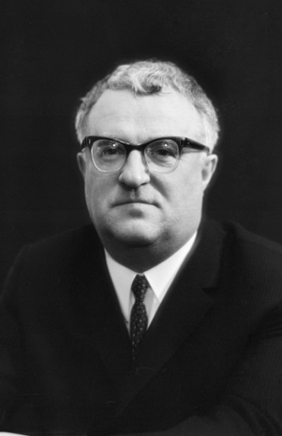
Георгий Васильевич Свиридов - один из весьма своеобразных художников нашей современности.
Особое значение в творчестве композитора имеет тема Родины. Она звучит и в лирико-эпических сочинениях, и в произведениях, посвященных картинам народной жизни и пейзажам родной земли, и в героических образах революции.
Творчество Свиридова крепкими узами связано с поэзией, как классической, так и современной. Это Пушкин, Лермонтов, поэты декабристы, Берне, Шекспир, Блок, Есенин, Маяковский, Исаакян, Твардовский, Прокофьев, Исаковский, а также поэзия фольклорной традиции русская, болгарская, вьетнамская. Поэзию композитор понимает глубоко и тонко. Он умеет подметить особенности каждой поэтической индивидуальности, проникнуться ее своеобразием, сжиться с нею, а затем верно и ярко воплотить в музыке образы и настроения поэтического текста.
Именно Свиридову принадлежит честь «открытия» для музыки поэзии Маяковского, Есенина, хотя среди композиторов он был не первым, обратившимся к их стихам. Верно, сильно он прочел и поэзию Бернса. Он «открыл» и воплотил в музыке некоторые грани пушкинской поэзии, не раскрытые ранее.
Сферы жанровых интересов Свиридова достаточно широка. Но художественная значимость его музыки в разных жанрах не одинакова. Талант Свиридова наиболее полно, ярко проявился в области вокальной музыки, сначала в камерной - романсе, песне, монологе, а позже, на рубеже 40 - 50-х годов и далее, - также в вокально-симфонических жанрах оратории, кантате и других произведениях хоровой музыки.
Жизненный путь композитора.
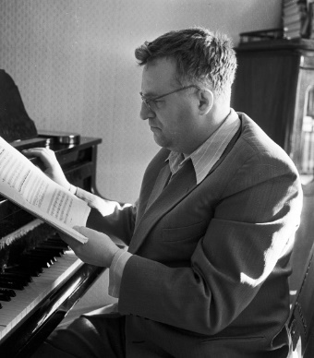Георгий Васильевич Свиридов родился в 1915 году в городе Фатеже, ныне Курской области России. Его отец был почтовым служащим, а мать учителем. Отец, Василий Свиридов, сторонник большевиков в гражданской войне, погиб, когда Георгию было 4 года.
В 1924 году, когда Георгию было 9 лет, семья переехала в Курск. В Курске Свиридов продолжал учиться в начальной школе, где началось его страстное увлечение литературой. Постепенно на первое место в кругу его интересов стала выдвигаться музыка. В начальной школе Свиридов учился играть на своем первом музыкальном инструменте - балалайке. Учась подбирать на слух, он демонстрировал такой талант, что был принят в местный ансамбль народных инструментов. С 1929 по 1932 год он учился в Курской музыкальной школе у В.В. Уфимиевой. В 1932 году Свиридов переехал в Ленинград, где занимался по классу фортепиано у И.Л. Браудо и по классу композиции у М.А. Юдина в Центральном музыкальном техникуме, который он окончил в 1936 году. С 1936 по 1941 год Свиридов учился в Ленинградской консерватории у П.Б.Рязанова и Д.Д.Шостаковича (с 1937 года). В 1937 году был принят в Союз композиторов СССР.
Мобилизованный в 1941 году, спустя несколько дней после окончания консерватории, Свиридов был отправлен в военную академию в Уфе, но был комиссован в конце года по состоянию здоровья. До 1944 года жил в Новосибирске, куда была эвакуирована Ленинградская филармония. Как и другие композиторы, он писал военные песни, из которых самой известной стала, пожалуй, «Песня смелых» на стихи А. Суркова. Кроме того, он писал музыку для спектаклей эвакуированных в Сибирь театров, в том числе к музыкальной комедии «Раскинулось море широко» (1943), поставленной в находившемся в Барнауле московском Камерном театре.
В 1944 году Свиридов возвратился в Ленинград, а в 1956 году поселился в Москве. Писал симфонии, концерты, оратории, кантаты, песни и романсы. С 1957 года член правления Союза композиторов СССР, в 1962—1974 годах секретарь, в1968 1973- первый секретарь правления Союза композиторов РСФСР. Депутат Верховного Совета РСФСР 7-го, 8-го и 9-го созывов. За подписью Свиридова 17 сентября 1958 года в «Правде» опубликована статья «Искоренять пошлость в музыке», положившая начало травле Марка Бернеса. В последние годы Свиридов много болел. 6 января 1998 года он скончался. Гражданская панихида и похороны состоялись 9 января в Москве. После отпевания в храме Христа Спасителя Свиридов был похоронен на Новодевичьем кладбище.

ВОПРОСЫ:
- Какие темы поднимал в музыке Свиридов? Как он их показал в музыке? (Пример ответа: Свиридов поднимал в музыке темы: …они звучат и в лирико-эпических сочинениях, и в произведениях, посвященных…..)
- С творчеством каких поэтов связана музыка Свиридова?
- Годы жизни и город рождения Свиридова
- Какое образование получил композитор?
- Чем занимался композитор в военное время 1941-1945 гг?
- Произведения Свиридова (перечислить что написано им – песни, концерты и т.д.)

